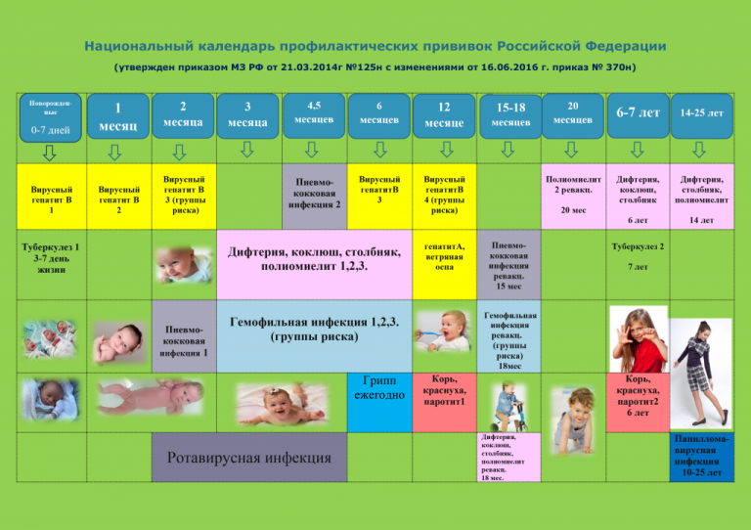
План вакцинации на 2020-2021 учебный год:
1. Туберкулинодиагностика - сентябрь, октябрь;
2. Против гриппа - октябрь, ноябрь;
3. Против дифтерии, столбняка, полиомиелита, вирусного гепатита В и краснухи - круглогодично.

